Доставка заказов в пункты выдачи заказов «Европочта»

Какие преимущества у доставки заказов в пунктах выдачи заказов?
- удобное расположение пунктов выдачи в торговых объектах
- бесплатное SMS- информирование получателя о сроках доставки посылки в пункт выдачи

Как разместить и получить заказ с доставкой в пункты выдачи заказов Европочта?

2. Разместите заказ на выбранный пункт выдачи заказов самостоятельно через Интернет на нашем сайте https://by.oriflame.com/
Внимание: Проверьте наличие и правильность номера своего мобильного телефона в профиле партнера брэнда.

3. В разделе «Доставка» для получения заказа в пункте выдачи заказов необходимо поставить галочку «Получить в пункте выдачи». В строке «Поиск» прописать слово «ПВЗ» и выбрать нужный пункт выдачи заказов по адресу:
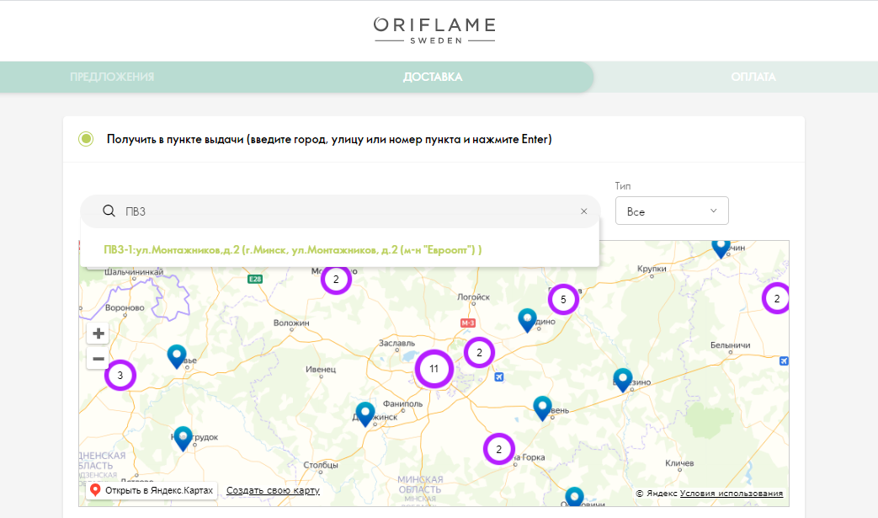
4. Cервисная плата:
При размещении заказа в заказ добавляется сервисная плата:
Сервисная плата – 3,1 BYN
5. Обращаем Ваше внимание! Заказ продукта вместо платы за доставку осуществляется через специальное меню, которое Вы сможете увидеть перед сохранением заказа, в разделе «Доставка»: 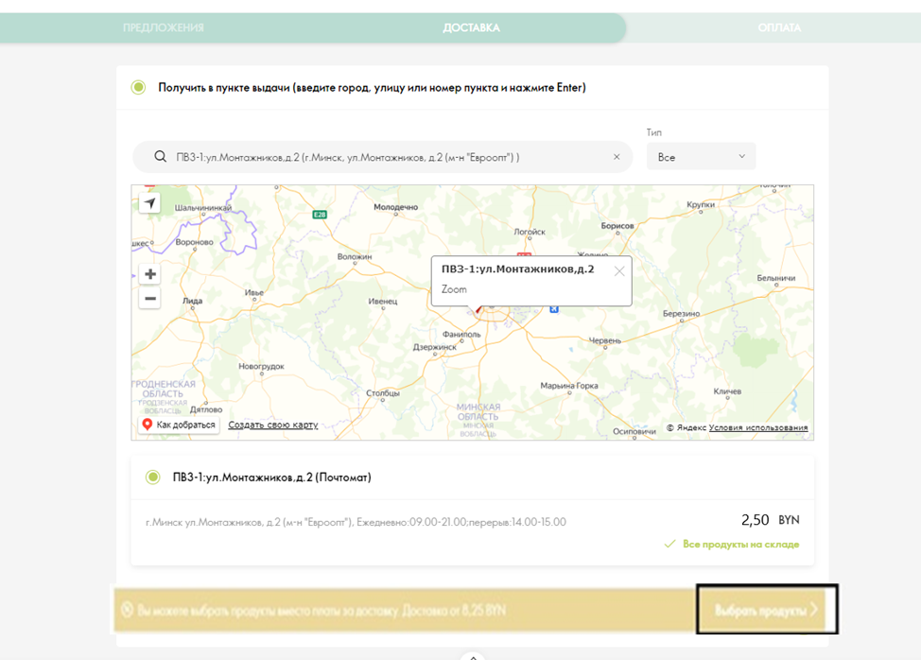
В данном меню будут отображаться все продукты за доставку, которые на данный момент есть в наличии. Для добавления в заказ продукта за доставку необходимо, выбрать интересующий Вас продукт и нажать на появившуюся кнопку «В Корзину».
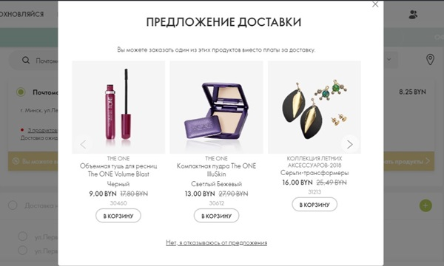
6. Обращаем ваше внимание, что в пункты выдачи заказов доставляются только оплаченные заказы.
7. При доставке посылки в почтомат партнеру брэнда приходит SMS-уведомление от адресанта «Evropochta» с номером отправления для получения заказа. Его необходимо будет назвать при получении посылки в пункте выдачи. Если вы случайно удалили СМС с номером отправления для получения заказа, обратитесь в Контактный центр Европочты по телефону 5353636 (MTC, Life, A1), ежедневно с 8:30 до 20:30 (звонок платный согласно тарифов мобильных операторов).
Пример сообщения с номером отправления для получения заказа в пунктах выдачи заказов:
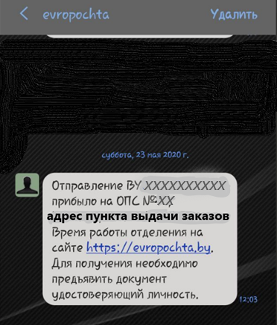

8. При получении посылки в пункте выдачи заказов необходимо предъявить документ, удостоверяющий личность.

Срок доставки заказов в пункты выдачи заказов в города Беларуси
Заказ оплачен, деньги зачислены на счет партнера за заказ | Передача заказа в распределительный центр посылок | Комментарии | Срок хранения заказов
пятница до 23:59 | понедельник | Доставка заказа в пункт выдачи до 5 календарных дней со дня передачи в распределительный центр посылок | Неоплаченные заказы расформировываются на 6-ой календарный день
воскресенье до 23:59 | среда
понедельник 23:59 | четверг
вторник до 23:59 | пятница
среда до 23:59 | суббота

Сколько мой заказ будет храниться в пункте выдачи заказов?

Бесплатно 7 календарных дней с момента доставки заказа в пункты выдачи заказов (день доставки заказа в пункт выдачи заказов не учитывается)
Начиная с 8 календарного дня с момента доставки заказа в пункты выдачи заказов взымается плата за хранение: 0,41 руб./ сутки

Когда мой заказ аннулируется, если я его не оплачу?

День оформления заказа | последний день *оплаты заказа (5-ый календарный день) | расформирование неоплаченного заказа (6-ой календарный день)
понедельник до 23:59 | суббота 23:59 | воскресенье 00:01
вторник до 23:59 | воскресенье 23:59 | понедельник 00:01
среда до 23:59 | понедельник 23:59 | вторник 00:01
четверг до 23:59 | вторник 23:59 | среда 00:01
пятница до 23:59 | среда 23:59 | четверг 00:01
суббота до 23:59 | четверг 23:59 | пятница 00:01
воскресенье до 23:59 | пятница 23:59 | **суббота 00:01
*Рекомендуем оплачивать заказы до 23:30 для точной синхронизации оплаты в системе **Обращаем ваше внимание, что заказы в субботу на последней неделе каталога не расформировываются

